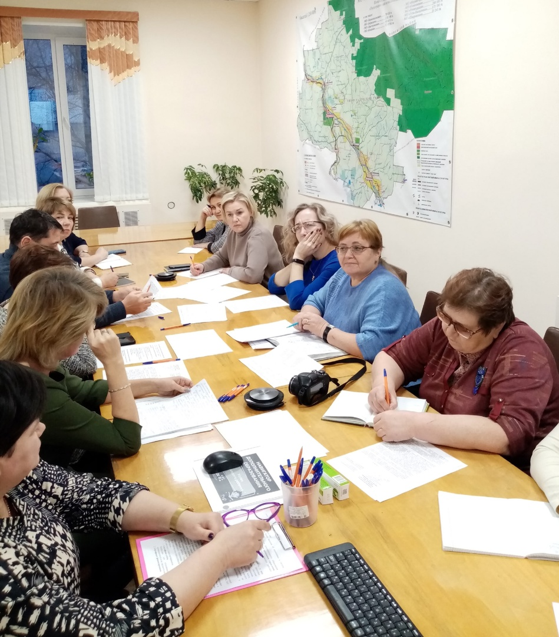

ВИНОГРАДОВСКИЙ МУНИЦИПАЛЬНЫЙ ОКРУГ
АРХАНГЕЛЬСКОЙ ОБЛАСТИ

МУНИЦИПАЛЬНОЕ СОБРАНИЕ
ВИНОГРАДОВСКОГО МУНИЦИПАЛЬНОГО ОКРУГА

ПРОТОКОЛ
совместного (расширенного) заседания профильных депутатских комиссий муниципального Собрания
(в рамках рассмотрения проекта бюджета Виноградовского муниципального округа на 2023 год)

5 декабря 2022 г. № 7
п. Березник
Виноградовского муниципального района
Архангельской области

Председательствующий – Салыкина Н.Н.
Секретарь – Власова Л.Н.

Присутствовали: 8 депутатов (из них 1 по ВКС);
Тимошенко Н.А., заместитель главы Виноградовского муниципального округа по социальным вопросам,
Соболев Д.Г., начальник Финансового управления Виноградовского муниципального округа,
Панина Е.А., начальник отдела экономики администрации Виноградовского муниципального округа,
Ефремова Е.С., начальник управления образования Виноградовского муниципального округа,
Клишева М.В., директор МБУ ДО «Центр дополнительного образования»,
Специалисты управления образования Виноградовского муниципального округа,
Сотрудники МБУ ДО «ЦДО»

1. О рассмотрении ходатайства МБУ ДО «Центр дополнительного образования».
Докладчик: Клишева М.В., директор МБУ ДО «Центр дополнительного образования»,
Содокладчик: Юрченко Е.В., руководитель муниципального опорного центра МБУ ДО «ЦДО»
Заслушали информацию о направлениях деятельности ЦДО, о порядке организации образовательных программ, о посещаемости программ дополнительного образования, о проблемных вопросах в деятельности ЦДО, в том числе о привлечении к участию в программах дополнительного образования детей дошкольного возраста и обучающихся в БИТ.
Сделали вывод о невозможности изъятия одной ставки заработной платы у педагогов маленьких сельских школ в целях создания ставки для педагога по туристическому направлению в связи с тем, что для детей в маленьких населенных пунктах других дополнительных занятий не проводится.

РЕШИЛИ:
- Удовлетворить ходатайство МБУ ДО «ЦДО» от 18.11.2022 № 47 частично, а именно: предусмотреть в бюджете Виноградовского муниципального округа на 2023 год финансирование оплаты труда в размере 0,7 ставки педагога для создания должности руководителя зонального центра «Юнармии» (с учетом имеющейся вакансии ЦДО в размере 0,3 ставки).
- Рекомендовать директору МБУ ДО «ЦДО» активизировать работу по подбору кандидатуры на должность руководителя зонального центра «Юнармии».
- Рекомендовать руководителю ГБПОУ АО «Березниковский индустриальный техникум» активизировать работу по получению лицензии на осуществление деятельности в сфере дополнительного образования.
- Рекомендовать Управлению образования Виноградовского муниципального округа оказывать методическую помощь в вопросе получения лицензии на осуществление деятельности в сфере дополнительного образования руководителям ГБПОУ АО «Березниковский индустриальный техникум» и дошкольных образовательных учреждений.

2. О расходах бюджета округа в сфере образования
Докладчик: Ефремова Е.С., начальник управления образования Виноградовского муниципального округа
Содокладчик: Одоева А.Н., заместитель начальника управления образования Виноградовского муниципального округа

Заслушали информацию о количестве малокомплектных школ и учеников в них, о количестве детей в детских дошкольных учреждениях в маленьких населенных пунктах, о практике объединения в здании школы общеобразовательных учреждений, дошкольных учреждений, библиотек и учреждений культуры.
Власова ЛН: целесообразно ли формировать 10-11-е классы из одного-двух учеников, не страдает ли при этом качество образования в связи с отсутствием преподавателей? Целесообразно ли содержать за счет средств бюджета здание и персонал детского сада, если детей очень мало?
Ефремова ЕС: такие классы формируются с учетом пожеланий родителей, которые не готовы отправить своих детей для проживания в интернате в районном центре. По Усть-Ваеньге обсуждается вопрос о переводе детского сада в здание школы. При этом будут сокращены 8 рабочих мест.
Салыкина НН: по просьбе депутата Бирюлиной ЕВ прошу пояснить по вопросу ремонта системы отопления в д\саду «Ручеек» в п. Рочегда.
Ефремова ЕС: на 2023 год финансирование на данные работы не предусмотрено; рассматривается вопрос о переводе данного дошкольного учреждения в здание детского сада «Колокольчик».

РЕШИЛИ:
1). Информацию принять к сведению.

Председатель муниципального Собрания
Виноградовского муниципального округа Н.Н. Салыкина

Секретарь Л.Н. Власова

